Salviac. Ils ont découvert la Légion d’honneur
ABONNÉS
- 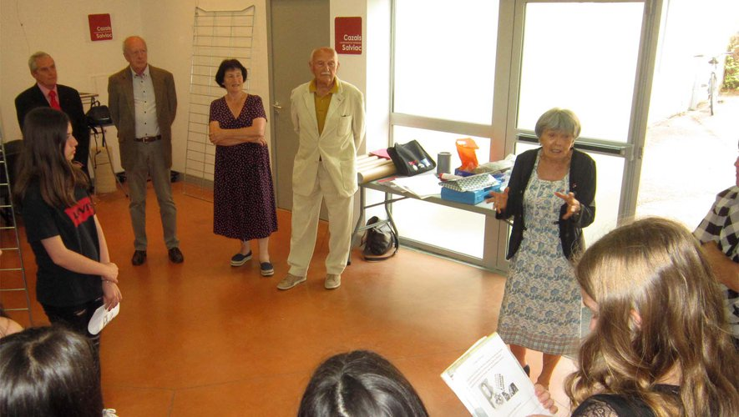Les élèves ont été très attentifs aux explications de Christiane Bouat, ancienne prof d’histoire. DDM

Éducation, Salviac
Publié le 26/05/2022 à 05:09
Jeudi 19 mai, des élèves du collège Emile Mompart ont été accueillis par Christiane Bouat ; professeur d’histoire à la retraite, Mireille Figeac, présidente de la communauté de communes Cazals-Salviac, Jean Milhau, maire honoraire de Cazals, Daniel Meynard, médecin, et Dominique Dalier, colonel de la gendarmerie. Tous sont titulaires de la Légion d’honneur. François Dols, le maire de Salviac, était également présent.
L’exposition "La Légion d’honneur, des valeurs d’hier et d’aujourd’hui" a pour objectif de donner du sens, de faire vivre des idées, des comportements, des engagements qu’implique ce premier ordre honorifique de la nation, et aussi de faire connaître des actions lancées par la Société des membres de la légion d’honneur actuelle (SMLH 46). Fondée le 19 mai 1802, après la tourmente révolutionnaire, "signe de la vertu, de l’honneur, de l’héroïsme, une distinction qui serve à la fois à la bravoure militaire et au mérite civil" selon le Premier consul Napoléon Bonaparte, accordée pour services éminents rendus à la Nation, elle a été conservée par tous les régimes politiques du XIXe au XXIe siècle. Des panneaux retracent certes ses origines, ses critères d’attribution, mais aussi des itinéraires personnels et professionnels de Lotois, célèbres ou humbles, ayant reçu cette reconnaissance. Des missions incombent à celui et à celle qui a reçu cette décoration. Arborer la Légion d’honneur n’est pas une fin en soi, c’est un début vers de nouvelles responsabilités.

